**บทที่ 2**

**ข้อมูลเบื้องต้นที่เกี่ยวข้องกับการประเมิน**

**2.1 สภาพทั่วไปของทุ่งป่าโมก**

สภาพพื้นที่ลุ่มต่ำทุ่งป่าโมก เป็นที่ราบลุ่มคล้ายท้องกระทะ มีลำคลองธรรมชาติหลายสาย ลักษณะทั่วไปของพื้นที่เป็นพื้นที่รับน้ำนองจากแม่น้ำเจ้าพระยา คลองบางหลวง (โผงเผง) และแม่น้ำน้อย กล่าวคือในช่วงฤดูฝนโครงการที่อยู่เหนือโครงการส่งน้ำและบำรุงรักษาผักไห่ เมื่อได้รับปริมาณน้ำที่ต่อเนื่องจากด้านบนจนไม่สามารถรับปริมาณน้ำเพิ่มได้ จึงต้องระบายน้ำสู่พื้นที่ตอนล่างเพื่อรักษาระดับไม่ให้เกินระดับเก็บกักที่อาคารชลประทานต่าง ๆ ไม่ให้เกิดความเสียหาย ด้วยเหตุนี้จึงทำให้โครงการส่งน้ำและบำรุงรักษาผักไห่ต้องรับปริมาณน้ำทั้งหมดจาก

• โครงการส่งน้ำและบำรุงรักษายางมณี มีการระบายน้ำจาก ปตร.ยางมณี, ปตร.ลำชวด, ปตร.1 ขวาสุพรรณ 4, ปตร.2 ขวาสุพรรณ 4, และปตร.สาหร่าย

• โครงการฯโพธิ์พระยา มีการระบายน้ำจาก ปตร.บางปลาม้า และ ปตร.โพธิ์คอย

• คลองธรรมชาติและคลองระบายน้ำจากโครงการชลประทานตอนบน ที่ควบคุมไม่ได้

การระบายน้ำจากโครงการชลประทานด้านบน เป็นช่วงเวลาเดียวกับระดับน้ำในแม่น้ำเจ้าพระยา มีระดับสูงกว่าระดับน้ำในแม่น้ำน้อย ส่งผลให้น้ำไหลย้อนกลับเข้าสู่แม่น้ำน้อยด้านเหนือ ปตร.ผักไห่ หากระดับน้ำในแม่น้ำน้อยสูงกว่า +4.5 ม.รทก. น้ำจะเริ่มไหลล้นคันคลองผักไห่-เจ้าเจ็ด เข้าท่วมพื้นที่ฝั่งขวาซึ่งเป็นพื้นที่ลุ่มต่ำผักไห่-บางยี่หน และถ้าระดับน้ำในแม่น้ำน้อยสูงกว่า +5.5 ม.รทก. น้ำจะเริ่มไหลล้นระบบป้องกันน้ำท่วมพื้นที่ลุ่มต่ำป่าโมก-ผักไห่ เข้าท่วมพื้นที่ลุ่มต่ำ

นอกจากนี้ในช่วงภาวะน้ำหลากจะมีความขัดแย้งในการบริหารจัดการเรื่องการปล่อยน้ำเข้าพื้นที่ และการบริหารจัดการน้ำเนื่องจากในขณะที่พื้นที่บางส่วนอยู่ระหว่างการทำนาปี และมีพื้นที่บางส่วนทำข้าวฟางลอย จึงต้องมีการรักษาระดับน้ำในพื้นที่ เพื่อพยุงต้นข้าวไม่ให้หักเสียหาย รวมถึงปัญหาอาคารที่ใช้ในการควบคุมน้ำท่วมใช้การได้ไม่เต็มประสิทธิภาพ และแนวทางการป้องกันน้ำท่วมที่ไม่บูรณาการ เนื่องจากการป้องกันน้ำท่วมในพื้นที่ อบต.แต่ละแห่ง จะทำการเสริมระดับคันกั้นน้ำชั่วคราวเอง รวมถึงปัญหาพื้นที่บ่อทราย ที่มีการป้องกันน้ำเข้าพื้นที่และมีแนวโน้มการเพิ่มมากขึ้นในอนาคต

บริเวณพื้นที่มีน้ำท่วมซ้ำซากทุกปีแม้ไม่เกิดอุทกภัยน้ำท่วมใหญ่ แต่ยังคงมีน้ำท่วมขังในพื้นที่ ทั้งนี้เกิดจากการส่งน้ำเพื่อทำนาปีในพื้นที่ที่มีระดับสูง รวมถึงภายในพื้นที่ไม่มีอาคารชลประทานที่จะควบคุมปริมาณและทิศทางการไหล การส่งน้ำจึงต้องส่งไปทั่วทั้งพื้นที่ลงไปขังอยู่ในพื้นที่ตอนล่างและค่อย ๆ เอ่อขึ้นจนถึงพื้นที่ทำนาปีที่อยู่บริเวณตอนบนของพื้นที่ โดยสภาพพื้นที่น้ำท่วมซ้ำซากทางตอนล่างที่เกิดจากการปล่อยน้ำ เพื่อทำนาปีในพื้นที่ตอนบน

นอกจากนี้ อัตราการไหลและระดับน้ำมีผลอย่างมากต่อการเลี้ยงปลาในกระชัง ซึ่งส่วนใหญ่เลี้ยงในแม่น้ำและคลองสายหลัก ถ้ามีการเปลี่ยนแปลงอย่างรวดเร็วจะทำให้ปลาตายได้

พื้นที่ลุ่มต่ำทุ่งป่าโมกมีพื้นที่รับน้ำทั้งหมด 50,706 ไร่ เป็นพื้นที่ทำนาซึ่งเป็นพื้นที่เป้าหมายที่ใช้เป็นแก้มลิงธรรมชาติ 20,854 ไร่ สามารถรองรับน้ำได้ 50 ล้าน ลบ.ม. ที่ความลึกน้ำเฉลี่ย + 1.50 ม. โดยจะเป็นระดับน้ำที่จะไม่ส่งผลกระทบต่อประชาชนและเส้นทางการสัญจรทั้งสายรองและสายหลัก แต่เนื่องจากในฤดูน้ำหลากปี 2560 ระดับน้ำในแม่น้ำน้อยสูงขึ้น สาเหตุจากปริมาณน้ำที่ไหลเข้าทางคลองโผงเผงส่งผลให้ระดับน้ำในแม่น้ำน้อยสูงกว่าสันบาน ปตร.กุฎี, ปตร.วัดใบบัว และ ปตร.คลองตานึ่ง ส่งผลให้ระดับน้ำในพื้นที่ลุ่มต่ำทุ่งป่าโมกเกินศักยภาพที่กำหนดไว้ทำให้เส้นทางการสัญจรบางสายและบ้านเรือนของประชาชนเกิดความเสียหาย โดยวันที่ 6 พฤศจิกายน 2560 มีระดับน้ำสูงสุดอยู่ที่ + 2.70 ม. คิดเป็นปริมาณน้ำกว่า 90 ล้าน ลบ.ม

**2.2 ข้อมูลพื้นที่**

2.2.1 สภาพภูมิประเทศ

พื้นที่ลุ่มต่ำทุ่งป่าโมก เป็นที่ราบลุ่มในลุ่มน้ำเจ้าพระยาตอนล่าง ทิศเหนือติดคลองบางปลากด ทิศตะวันตกติดแม่น้ำน้อย ทิศตะวันออกติดแม่น้ำเจ้าพระยาและคลองบางหลวง (คลองโผงเผง) ทิศใต้ติดแม่น้ำน้อยและคลองบางหลวง (คลองโผงเผง) มีขนาดพื้นที่โครงการ 81.13 ตารางกิโลเมตร หรือประมาณ 50,706 ไร่ พื้นที่ส่วนใหญ่ประมาณ 44,600 ไร่ อยู่ในเขตรับผิดชอบของฝ่ายส่งน้ำและบำรุงรักษาที่ 3 โครงการส่งน้ำและบำรุงรักษาผักไห่ สำนักงานชลประทานที่ 12 (ภาพที่ 2-1) เป็นพื้นที่ทำนาซึ่งเป็นพื้นที่เป้าหมายที่ใช้เป็นแก้มลิงธรรมชาติ 20,854 ไร่ สามารถรองรับน้ำได้ 50 ล้าน ลบ.ม.

ลักษณะสภาพภูมิประเทศตอนบนของพื้นที่เป็นที่ดอน ตอนกลางและตอนล่างของพื้นที่เป็นที่ราบลุ่มแอ่งกระทะ ในช่วงฤดูฝนน้ำจะหลากเข้าท่วมภายในพื้นที่ทางคลองบางหลวง (คลองโผงเผง) และทางแม่น้ำน้อยทำให้ช่วงปลายของฤดูฝนเกิดน้ำท่วมขังในพื้นที่เป็นประจำทุกปี

2.2.2 สภาพลำน้ำ/แหล่งน้ำ

ระบบชลประทานประกอบด้วยคลองส่งน้ำ 3 สาย คือ คลอง 1 ซ้าย, คลอง 2 ซ้าย   
และคลอง 3 ซ้าย โดยคลอง 1 ซ้าย รับน้ำจากคลอง 3 ซ้าย – 3 ซ้าย ของโครงการส่งน้ำและบำรุงรักษายางมณี คลอง 2 ซ้าย รับน้ำจากคลอง 3 ซ้าย โครงการส่งน้ำและบำรุงรักษายางมณี ส่วนคลอง 3 ซ้าย รับน้ำจากคลองบางปลากดที่ระบายมาจากพื้นที่อ่างทองฝั่งตะวันตกบางส่วน

ระบบระบายน้ำภายในพื้นที่โครงการประกอบด้วยคลองระบายสายหลักคือ คลองระบายสายใหญ่แม่น้ำน้อย 8 และคลองธรรมชาติ คลองบางกุ้ง โดยจะระบายน้ำภายในพื้นที่โครงการออกทางทิศตะวันตกเฉียงใต้ทางแม่น้ำน้อย และทางทิศใต้ทางคลองโผงเผง มีอาคาร ปตร. ควบคุมการระบายน้ำ

ระบบป้องกันน้ำท่วมจากภายนอกพื้นที่โครงการประกอบด้วยคันกั้นน้ำล้อมรอบพื้นที่โครงการ โดยทิศเหนือมีคันกั้นน้ำผักไห่-ป่าโมก ทิศตะวันตกมีคันกั้นน้ำผักไห่-ป่าโมก และคันกั้นน้ำผักไห่-หัวเวียง ทิศใต้มีคันกั้นน้ำผักไห่-หัวเวียง ทิศตะวันออกใช้ถนนบนคันคลอง 1 ซ้าย เป็นคันกั้นน้ำ

จากผลการสำรวจภูมิประเทศ เพื่อศึกษาถึงความสามารถในการระบายน้ำของคลองส่งน้ำ คลองระบายน้ำ ลำน้ำธรรมชาติภายในพื้นที่ ได้วิเคราะห์ความสามารถในการระบายน้ำดังแสดงใน**ตารางที่ 2-1 และภาพที่ 2-2** แสดงถึงแนวคลองส่งน้ำ คลองระบายน้ำ ลำน้ำธรรมชาติภายในพื้นที่ลุ่มต่ำป่าโมก-ผักไห่

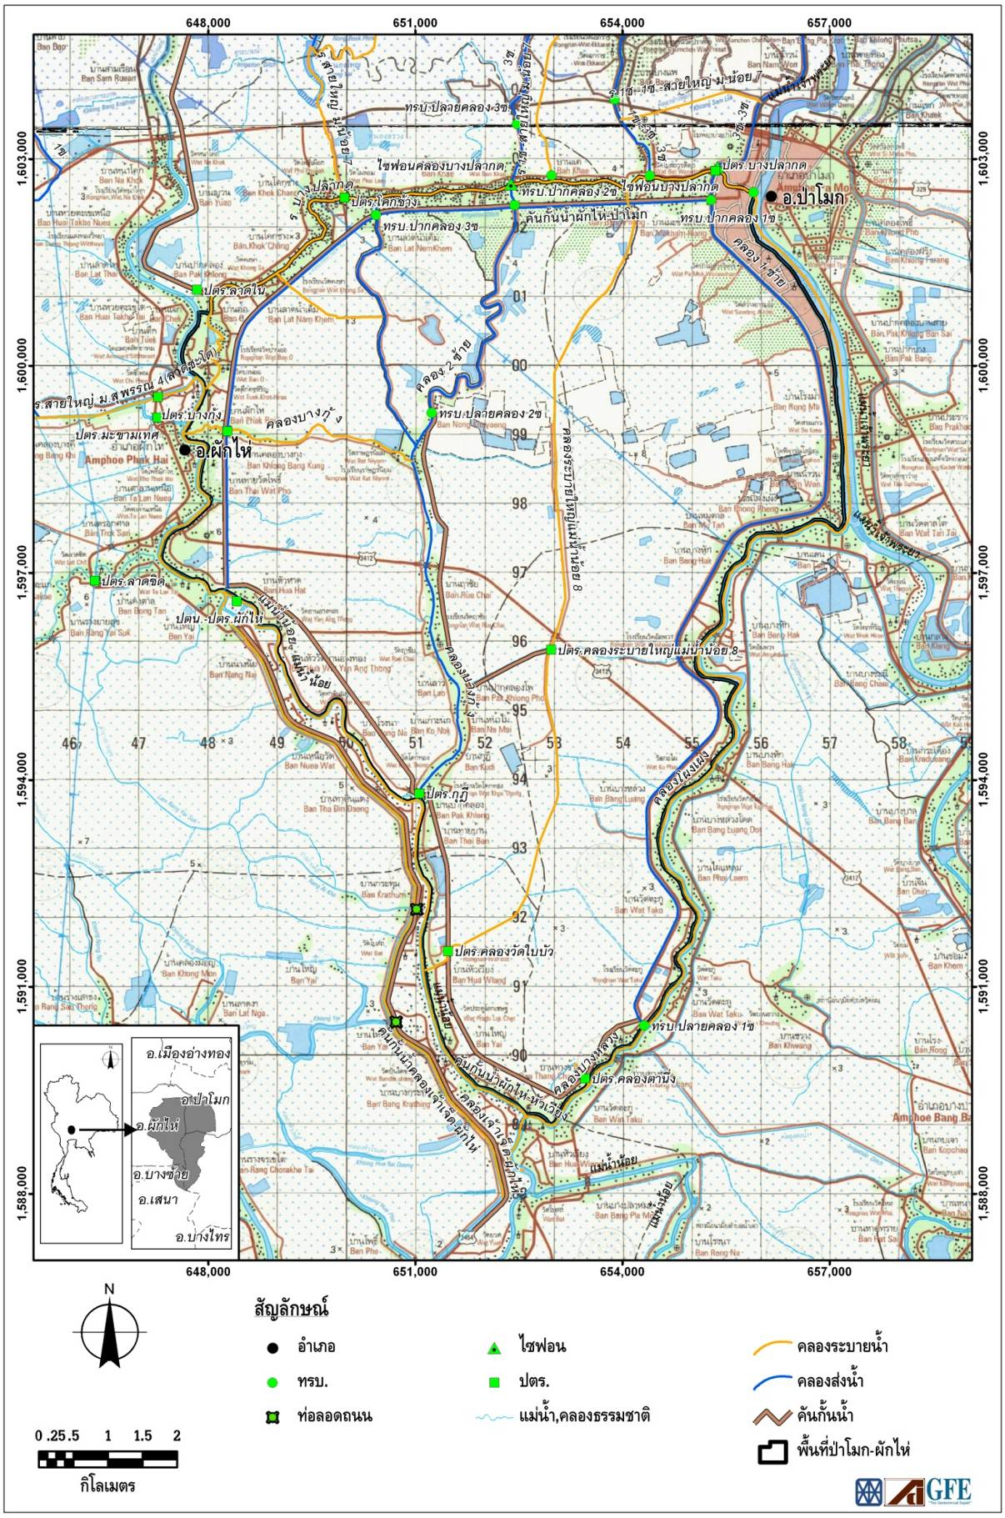

**คันกั้นน้ำผักไห่-ป่าโมก**

**ทรบ.**

**ปากคลอง3ซ**

**ทรบ.ปลายคลอง1ซ**

**คลองบางหลวง**

**ปตร.คลองตานึ่ง**

**คลอง1ซ้าย**

**คลองระบายใหญ่แม่น้ำน้อย8**

**คลองโผงเผง**

**คลองบางกุ้ง**

**คลอง2ซ้าย**

**คันกั้นน้ำผักไห่-หัวเวียง**

**ปตร.คลองวัดใบบัว**

**ทรบ.**

**ปลายคลอง2ซ**

**ปตร.คลองระบายใหญ่แม่น้ำน้อย8**

**แม่น้ำน้อย**

**ทรบ.**

**ปากคลอง1ซ**

**ทรบ.**

**ปากคลอง2ซ**

**ไซฟอนบางปลากด**

**ปตร.บางปลากด**

**ไซฟอนคลองบางปลากด**

**แม่น้ำเจ้าพระยา**

**ปตร.โคกช้าง**

**ปตร.กุฎี**

**ปตน.-ปตร.ผักไห่**

**ปตร.บางกุ้ง**

**คลองบางกุ้ง**

**ปตร.ลาดใน**

**ภาพที่ 2 - 1 พื้นที่ลุ่มต่ำป่าโมก**

**ตารางที่ 2-1 ความสามารถในการระบายน้ำของคลองส่งน้ำ คลองระบายน้ำ ลำน้ำธรรมชาติ**

**ภายในพื้นที่ลุ่มต่ำป่าโมก และลำน้ำที่เกี่ยวข้อง**

|  |  |  |  |
| --- | --- | --- | --- |
| **ลำดับ** | **พื้นที่** | **ความสามารถในการระบาย**  **(ลบ.ม./วินาที)** | **หมายเหตุ** |
|  | **ภายในพื้นที่ลุ่มต่ำป่าโมก-ผักไห่ (C2)** |  | ต้นคลอง-ปลายคลอง |
| 1 | คลองบางกุ้ง | 26 |
| 2 | คลองระบายสายใหญ่แม่น้ำน้อย 8 | 12 |
| 3 | คลองระบายสายใหญ่แม่น้ำน้อย 8 | 26 |
| 4 | คลอง 2 ซ้าย | 3 |
| 5 | คลอง 3 ซ้าย | 3 |
|  | **ภายนอกพื้นที่ลุ่มต่ำป่าโมก-ผักไห่ (C2)** |  |  |
| 1 | คลองบางหลวง (โผงเผง) | 650 |  |
| 2 | คลองบางปลากด | 18 |  |
| 3 | แม่น้ำเจ้าพระยา : สิงห์บุรี | 2,750 |  |
| 4 | แม่น้ำเจ้าพระยา : อ่างทอง | 2,250 |  |
| 5 | แม่น้ำเจ้าพระยา : พระนครศรีอยุธยา | 1,480 |  |
| 6 | แม่น้ำน้อย | 260 |  |

2.2.3 การปกครองและประชากร

การปกครอง ครอบคลุมพื้นที่ปกครอง 2 จังหวัด 4 อำเภอ 14 ตำบล และ 4 เทศบาลตำบล โดยอยู่ในเขตจังหวัดพระนครศรีอยุธยา 3 อำเภอ 12 ตำบล และ 3 เทศบาลตำบล และจังหวัดอ่างทอง 1 อำเภอ 2 ตำบล และ 1 เทศบาลตำบล (ตารางที่ 2-2 และภาพที่ 2-2)

ประชากร จากรายงานสถิติจำนวนประชากร ณ ธันวาคม พ.ศ. 2552 พื้นที่ลุ่มต่ำทุ่งป่าโมก มีจำนวนบ้านรวม 14,973 หลังคาเรือน ประชากร 49,111 คน มีขนาดครัวเรือนเฉลี่ย 3.3 คน/หลังคาเรือน (ตารางที่ 2-3) โดยมีอัตราการเพิ่มของประชากร ปี พ.ศ. 2546 – 2550 เฉลี่ยร้อยละ 1.7 ต่อปี

**ตารางที่ 2-2 อำเภอ ตำบล และเทศบาล พื้นที่ลุ่มต่ำป่าโมก**

|  |  |  |  |  |  |
| --- | --- | --- | --- | --- | --- |
| **พื้นที่** | **จังหวัด** | **อำเภอ** | **ตำบล** | **เทศบาล** | |
| **ตำบล** | **เมือง** |
| ป่าโมก-ผักไห่ | พระนครศรีอยุธยา | 3 | 12 | 2 | 1 |
|  | อ่างทอง | 1 | 2 | 1 | - |
| **รวม** | | **4** | **14** | **3** | **1** |

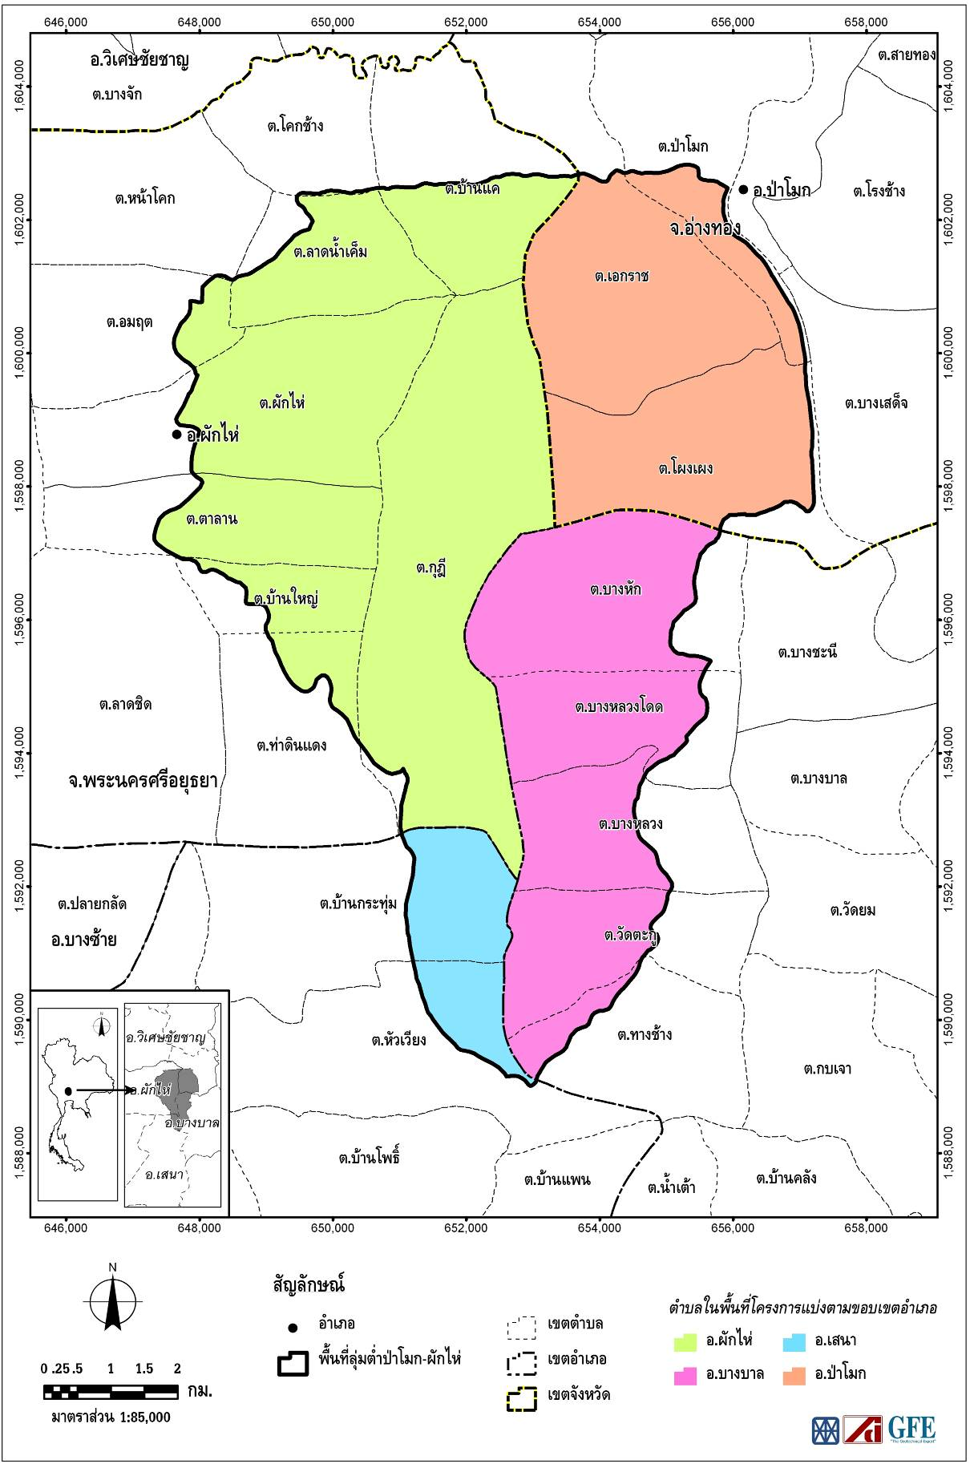

**ภาพที่ 2 - 2 ขอบเขตการปกครองพื้นที่ลุ่มต่ำป่าโมก**

**ตารางที่ 2-3 จำนวนประชากรจังหวัดอ่างทองและจังหวัดพระนครศรีอยุธยา จำแนกตามอำเภอ**

**และตำบล พื้นที่ลุ่มต่ำป่าโมก**

